项目需求
第一节．需求一览表

包号 | 项目名称 | 服务内容 | 服务期 | 项目预算  (万元)
01 | 被服用品驻店服务 | 北京大学第三医院拟选择1家供应商派人驻场采购人库房，提供库房管理及产品的供货和配送服务。 | 3年 | 1622
注：
1.本项目预算为3年总预算，其中各年度预算分别为：第一年:515万元、第二年:540万元、第三年:567万元。
2. 本项目合同每年签订一次，在不改变合同其它条款的情况下可以续签，续签次数不得超过两次，在签订第二、三年合同前，采购人将对中标人的工作进行年终总体考核，年终考核合格后，招标人将与中标人续签合同，否则不再续签合同。
第二节．具体需求
为保证驻场供应商服务质量，提高供应商服务满意度，保证与医院服务需求及各项工作管理要求相配合，应满足以下服务要求：
一、驻店服务要求
1、供应商应严格遵守履行招标文件和所签订合同条款。供应商需派人驻北京大学第三医院驻场库房提供库房管理及产品明细表（见后附表）产品的供货及配送服务,并根据临床科室网上请领的需求,随时进行产品的补足及配送，送货后供应商需根据科室的签收情况及时与主管部门进行账务核对，所有产品以临床科室实际货物签收为医院实际购买依据。
2、驻场服务需提供履约保证金5万元，以作为供应商违约或违反相关规定惩罚之用，如供应商在服务期间出现扣除服务履约保证金的事项，须按照扣除金额补缴纳保证金。服务期间表现良好，未出现扣除服务履约保证金事项的，合同期满后退还保证金。
3、驻场供应商服务模式由供应商进行库存管理，科学的进行库存控制，合理掌握库存量，库存产品的品种、数量必须满足医院各部门的正常使用需求，不允许出现标内物资缺货现象。如因特殊原因出现缺货，应安排在24小时内补充送货。平时需备足医院1个月所需各类产品的库存保有量。
4、驻场供应商应主动接受主管科室对库存物资产品质量及备货情况的监管考核，定期盘库并上交盘库明细，及时对账，有问题时供应商及时查找解决，否则以主管科室账目为准。需使用医院内部平台进行信息管理，针对用户需求进行平台进一步开发与优化使得信息化管理更有效便捷、全面。
5、驻场模式实行“零库存”管理。库房内所存放的各类产品仍为供应商所有，医院实际采购量以医院各科室实际签收的产品数量为准，不得以库房存放物资要求医院支付相应费用，库存产品的各项管理风险（包括但不限于库存丢失或损毁及其他各类原因造成的库存灭失，库存过量，库存不足等）由供应商承担。
6、医院出现各类传染病疫情或其他不可预见的特殊情况时，驻场供应商服务人员必须严格按照医院要求提供相应服务，不得拒绝配合医院的服务要求或擅自撤离，否则按违约处理，供应商承担由此带来的全部损失和责任。
7、招标采购目录内产品的供应要求：各驻场供应商应严格履行标书内所列物资的规格型号及质量，所发放物资均需完全符合招标要求，所有规格，内容等必须严格符合相关规定，不可擅自变更。如接到相关投诉或反复出现错误，规格不符等情况，经查属实，主管科室有权对当事驻场供应商作出相应处罚，造成不良后果的，当事驻场供应商须承担相应责任。
8、有使用科室提出招标目录外产品需求时，供应商需配合科室进行产品的方案设计，并明确最终方案（包括产品名称，规格型号，供货数量），之后与主管科室人员联系，上报相关产品规格型号及价格（价格应参考以往类似产品的报价）,经审批后方可进行产品供应，否则将不予付款，另需注意所有产品需一次出账。
9、新旧供应商交接原则：新旧供应商变更交接期间，原供应商须做好工作交接，并为新驻场供应商提供相应培训等工作，直至新供应商能够独立处理全部业务为止否则按违约处理。为保障医院正常运行，新旧供应商交接期间由原供应商提供配送的物资及原供应商库房日常备货由新中标公司统一接收。新供应商接收价格以最低价格为准（此处最低价格指新旧供应商中标时该货品的中标价较低一方的价格），合同签订后，医院同新公司按中标价进行结算。
10、主管科室设专人对供应商进行监管（监管人），负责审核领物人和请领物资及整个物资请领过程。未经审核，供应商所发物资无效，我方将不予付款。
11、不允许供应商将主管科室库房作为其物资中转库房，任何时间内不得有闲杂人等在驻场库房内聚集。一经发现，按供应商合同违约处理。
12、供应商应加强对送货厂家的管理。为保证库房正常工作环境，送货车辆在停入地下库房后必须熄火，严禁在办公区域出现大声喧哗、打闹等不文明行为。
13、如接到院内关于供应商物资质量、价格和服务质量的投诉，经调查属实，采购部门有权要求供应商限期整改，否则将按供应商合同违约处理。
14、供应商应对各自库房的物资申领计划进行快速响应，及时配送，不允许出现拖拉现象。一旦医院提出应急采购需求要在0.5小时内完成配送工作。如有特殊情况不能及时响应，应提前告知物资请领人。如接到相关投诉，经查属实，主管科室有权对当事驻场供应商作出相应处罚。
15、驻场供应商需自行在库房准备电脑、打印机、上网卡等相关办公设备,以连接医院的物资管理信息系统。若供应商需要展板等材料在甲方范围内进行宣传，需与主管科室协商，经同意后，方可在指定区域进行布置。
16、各驻场供应商须树立“服务三院”的意识，努力提高服务质量和服务效率。与物资请领人交流时，应态度和蔼，语气文明，举止大方。
17、供应商要严格执行医院各类被服洗涤过程的消毒、隔离制度，防止交叉感染。甲方将不定期对供应商进行布类质量检测，若属于质量问题，将赔偿相应的经济损失和承担法律责任。
18、供应商应免费提供被服布草的缝补，印号等相关服务。
#19、供应商应具有自有或租赁的库房（需提供证明材料）
#20、为保障正常供货及应急备货需求，供应商应具有京牌运输车辆（非轿车）（需提供证明材料）

二、人员要求
1、性别：不限
2、婚姻状况：不限
3、年龄（参考）：25岁至45岁
4、学历（参考）：专科以上
5、相关工作经验年限：5年及以上
6、计算机操作：熟练
7、岗位职责描述（包括但不限于如下工作） | 7.1本市户口，身体健康，专科以上学历，熟练使用电脑及办公软件。  驻店人员应具有在本公司的工作时间不少于3年的工作经验。
7.2工作认真负责，有条理，根据各科室的日常需求制定详细的库存计划，
联系供应商下达生产任务单，保证合理库存。
 | 7.3工作细心、具有一定体力劳动能力，接收并清点公司库房转运过来的货物，登记台账。
 | 7.4按各科室的领用需求按时送货，定期给洗衣房补货。
 | 7.5验收洗涤质量，及时发现问题并上报。
 | 7.6沟通能力强，能够维护好各科室的关系，处理投诉问题，如：产品退换货，订单误期等。
 | 7.7负责库房卫生；帮助医院在服装上印制工号。
8、任职要求 | 8.1能够快速学会并熟练使用订单订货系统。
 | 8.2做事有逻辑性，保持合理库存，确保不断货，不耽误院方使用。
 | 8.3做事认真负责，接货抽检数量，保证入库数量准确。
 | 8.4对科室着装及使用需求及时准确，服务到位。
 | 8.5跟洗衣房细心办理交接手续，确保不遗失。验收洗涤质量，能够及时发现因洗涤造成的货物损伤及问题。
 | 8.6做好售后服务，确保科室满意。
 | 8.7货物码放整齐，保证环境卫生清洁。
 | 8.8安全意识强，能够按要求完成日常巡视工作，及时发现和排除安全隐患。
9、其他特殊要求： | 具有纺织品制造使用洗涤知识，具有三年及以上库房管理经验，沟通能力强，工作有计划，有条理，有逻辑性。
10、个性特征描述： | 认真踏实,积极肯干,吃亏耐劳,勤奋好学.

21、供应商须派不少于2名驻场人员。其中包括库房管理人员至少1名，配送人员至少1名（配送人员具备重体力劳动的能力）驻北京大学第三医院库房，为医院提供产品供应、配送及维修服务，驻场人员须服从医院的各项相关工作管理要求，并接受监督考核。驻场库房工作人员须遵从医院工作时间，工作期间必须着工作服上岗，且保证人员在岗。
22、医院为驻场库房人员提供座机及院内手机各一部，驻场库房工作人员必须保持7×24小时通信畅通，不得出现电话无人接听的情况，以备应急之需。供应商须编制驻场人员以及公司管理和监督投诉部门的通讯录，方便主管科室取得联系。
23、投标人需要提供驻场主要人员名单，驻场库房工作人员须保持人员稳定，并保证1年内未经主管部门许可，不得随意变更调整。如有特殊情况需进行人员调整的，应提前报医院采购主管部门审批，并应做好交接工作，不得影响正常的产品供应服务。
24、所有物资均需通过上机操作完成请领。驻场工作人员有义务对科室物资请领的相关问题进行详细解答并说明，未经主管部门同意,不得随意推荐产品。如有特殊情况不能及时响应，应提前告知物资请领人，并说明具体的送货时间，做好相应的解释说明工作。如接到相关投诉，经查属实，主管科室有权对当事驻场供应商作出相应处罚。

三、库房管理要求
25、医院将免费为供应商提供库房及货架，驻场供应商须负责维护库房内各项设施，该库房仅用于存放医院正常供货周转所需的各类产品库存，不对外，供应商不得擅自将库房挪作他用，任何时间内不得有闲杂人等在驻场库房内聚集。
26、各驻场供应商须选出一名库房安全责任人，对库房日常安全负责，落实库房安全责任制。严禁驻场供应商在库房内吸烟、使用明火以及使用各种与工作无关的家用电器。库房无人职守时，必须断开所有用电设备并锁门。供应商需每年按规定和医院签署安全责任协议，以保证库房安全管理。
27、为保证库房正常工作环境，驻场供应商应负责对送货人的管理，送货车辆在停入地下库房后必须熄火，不允许送货人在地下库房长时间逗留嬉戏。送货时，应将产品送货至指定位置，摆放整齐、注意对现场的设施及人员的保护，送货后需对现场包装物及时清理。
28、合同一年签，合同到期后采购人对中标人进行年度综合考评，考核不合格将终止合同。考评合格后，采购人将依据国家和自身相关规定和预算，决定是否续签下一年的年度合同，合同续签次数不超过两次。

四、配送要求
29、驻场供应商需对各自库房的物资申领计划进行快速响应，熟知医院各分院、各部门所在位置，本院内24小时内完成配送，紧急情况0.5小时内完成配送。同时驻场供应商应配合甲方完成甲方自有库房的配送任务，并具有同样的响应速度和响应服务质量。各分院2个工作日内完成配送，如有特殊情况不能及时响应，应提前告知物资请领人。
30、驻场库房工作人员仅可将产品发放给科室物资请领人，如代领需接到电话告知，并在申领单备注，需要求领物人将物资申领单填写清楚整齐，严禁涂改，必要时须重新填写。
31、产品送达科室后需与科室接收人进行产品的清点签收，需要科室物资请领人将领物申领单填写清楚整齐并签字，严禁涂改，必要时须重新填写，如特殊原因需由他人代签则应在申领单备注。
32、配送时须注意应将产品送货至指定位置，摆放整齐、对医院环境设施及人员的保护，如不慎造成财产损失或人员伤亡需承担全部责任,并进行相应赔偿。
33、驻场服务对配送服务要求高，驻场供应商应对应急物品做到快速响应，能实现随时配送。

五、其他要求

34、为供应商了解库房及采购人各科室的分布实际情况，招标代理机构将组织统一现场踏勘。具体踏勘要求如下：
1.踏勘时间：11月10日 09:00-10:00
2.踏勘集合地点：北京市海淀区花园北路49号眼科楼B1
3.踏勘联系人：张老师 010-82265361；15611908259
4.其他要求：
（1）提供踏勘当日48小时内核酸检测证明（需打印纸质版）
（2）提供踏勘当日行程大数据绿码截图（需打印纸质版）
（3）提供踏勘当日健康宝自查截图（需打印纸质版）
（4）因疫情防控需要，每家供应商仅允许1名代表参与踏勘，踏勘当日需自备N95医用防护口罩，并至少提前10分钟到场签到，过时不候。

35、关于应提供样品技术指标等相关要求
（1）各投标人递交的样品清单、样品的样式图等具体要求（详见附件2和21.4.1 具体评标办法），并应按照附件1《产品明细表》中的面料名称、面料指标、颜色、产品规格、印字等要求进行制作。
（2）各投标人递交的样品将作为评审依据，中标人的样品将入库封存并作为后期产品验收的依据，未中标人的样品将在中标公告发出后由招标代理机构通知领回。
（3）样品递交方式：样品应单独密封，并在文件封面处注明北京大学第三医院被服用品驻店服务采购项目（样品）及公司名称，密封处应贴有密封条并加盖公章；密封的样品中提供样品清单并加盖投标人公章。与投标文件一同递交，投标截止时间后递交的样品将被拒绝。

附件《产品明细表》

产品分类 | 序号 | 产品名称 | 面料名称 | 面料指标 | 颜色 | 产品规格（单位：厘米） | 印字要求 | 单位 | 年用量
布类用品 | 1 | 包布 | 棉布 | 纱支20×20  密度60×60 | 本白 | 60×60 | 印CSSD | 块 | 3600
 | 2 | 包布 | 棉布 | 纱支20×20  密度60×60 | 本白 | 72×72 | 印CSSD | 块 | 1600
 | 3 | 包布 | 棉布 | 纱支20×20  密度60×60 | 本白 | 90×90 | 印CSSD | 块 | 1000
 | 4 | 治疗巾 | 棉布 | 纱支20×20  密度60×60 | 本白 | 84×54 | 印CSSD | 块 | 3600
 | 5 | 包布 | 纱卡 | 纱支21×21  密度108×58 | 墨绿 | 60×60 | 印手术室 | 块 | 3600
 | 6 | 包布 | 纱卡 | 纱支21×21  密度108×58 | 墨绿 | 100×100 | 印手术室 | 块 | 3500
 | 7 | 包布 | 纱卡 | 纱支21×21  密度108×58 | 墨绿 | 120×120 | 印手术室 | 块 | 1800
 | 8 | 治疗巾 | 纱卡 | 纱支21×21  密度108×58 | 墨绿 | 90×65 | 印手术室 | 块 | 3600
 | 9 | 中夹单 | 纱卡 | 纱支21×21  密度108×58 | 墨绿 | 230×140 | 印手术室 | 块 | 3600
 | 10 | 大夹单 | 纱卡 | 纱支21×21  密度108×58 | 墨绿 | 235×190 | 印手术室 | 块 | 300
 | 11 | 小孔巾 | 纱卡 | 纱支21×21  密度108×58 | 墨绿 | 90×65，一个孔 | 印手术室 | 块 | 250
 | 12 | 付半单 | 纱卡 | 纱支21×21  密度108×58 | 墨绿 | 210×140 | 印手术室 | 块 | 400
 | 13 | 刨腹单 | 纱卡 | 纱支21×21  密度108×58 | 墨绿 | 385×235一个孔 | 印手术室 | 块 | 240
 | 14 | 方巾 | 纱卡 | 纱支21×21  密度108×58 | 墨绿 | 120×110 | 印手术室 | 块 | 260
 | 15 | 扩宫帮套 | 纱卡 | 纱支21×21  密度108×58 | 墨绿 | 30×20 | 印手术室 | 块 | 100
 | 16 | 孔巾 | 纱卡 | 纱支21×21  密度108×58 | 墨绿 | 120×120，一个孔 | 印手术室 | 块 | 50
 | 17 | 乳突单 | 纱卡 | 纱支21×21  密度108×58 | 墨绿 | 250×180，一个孔 | 印手术室 | 块 | 50
 | 18 | 甲状腺前身 | 纱卡 | 纱支21×21  密度108×58 | 墨绿 | 85×80双层部分19CM宽上有两根2CM宽净长31长的纯棉人字带 | 印手术室 | 块 | 260
 | 19 | 包布 | 纱卡 | 纱支21×21  密度108×58 | 苍蓝 | 120×120 | 印心导管 | 块 | 300
 | 20 | 治疗巾 | 纱卡 | 纱支21×21  密度108×58 | 苍蓝 | 70×45 | 印心导管 | 块 | 500
 | 21 | 中夹单 | 纱卡 | 纱支21×21  密度108×58 | 苍蓝 | 230×140 | 印心导管 | 块 | 300
 | 22 | 刨腹单 | 纱卡 | 纱支21×21  密度108×58 | 苍蓝 | 345×235三个孔 | 印心导管 | 块 | 110
 | 23 | 包布 | 纱卡 | 纱支21×21  密度108×58 | 靠蓝 | 70×70 | 印介入 | 块 | 150
 | 24 | 包布 | 纱卡 | 纱支21×21  密度108×58 | 靠蓝 | 120×120 | 印介入 | 块 | 160
 | 25 | 包布 | 纱卡 | 纱支21×21  密度108×58 | 靠蓝 | 65×65 | 印介入 | 块 | 140
 | 26 | 小孔巾 | 纱卡 | 纱支21×21  密度108×58 | 靠蓝 | 90×65一个孔 | 印介入 | 块 | 120
 | 27 | 中夹单 | 纱卡 | 纱支21×21  密度108×58 | 靠蓝 | 230×150 | 印介入 | 块 | 100
 | 28 | 刨腹单 | 纱卡 | 纱支21×21  密度108×58 | 靠蓝 | 425×250两个孔 | 印介入 | 块 | 60
 | 29 | 治疗巾 | 纱卡 | 纱支21×21  密度108×58 | 靠蓝 | 90×65 | 印介入 | 块 | 200
 | 30 | 大单 | 纱卡 | 纱支21×21  密度108×58 | 靠蓝 | 300×200 | 印介入 | 块 | 50
 | 31 | 包布 | 涤府 | 纱支23×23  密度106×59 | 深叶绿 | 100×100 | 印眼手 | 块 | 100
 | 32 | 包布 | 涤府 | 纱支23×23  密度106×59 | 深叶绿 | 130×130 | 印眼手 | 块 | 240
 | 33 | 小眼单 | 涤府 | 纱支23×23  密度106×59 | 深叶绿 | 130×100一个孔 | 印眼手 | 块 | 80
 | 34 | 眼单 | 涤府 | 纱支23×23  密度106×59 | 深叶绿 | 250×180一个孔 | 印眼手 | 块 | 240
 | 35 | 治疗巾 | 涤府 | 纱支23×23  密度106×59 | 深叶绿 | 100×100 | 印眼手 | 块 | 460
 | 36 | 中夹单 | 涤府 | 纱支23×23  密度106×59 | 深叶绿 | 200×140 | 印眼手 | 块 | 240
 | 37 | 包布 | 棉布 | 纱支20×20  密度60×60 | 本白 | 130×130 | 印北三产房 | 块 | 200
 | 38 | 底单 | 棉布 | 纱支20×20  密度60×60 | 本白 | 160×110 | 印北三产房 | 块 | 200
 | 39 | 肚单 | 棉布 | 纱支20×20  密度60×60 | 本白 | 90×70 | 印北三产房 | 块 | 200
 | 40 | 孔巾 | 棉布 | 纱支20×20  密度60×60 | 本白 | 100×74一个孔 | 印产科 | 块 | 100
 | 41 | 腿套 | 棉布 | 纱支20×20  密度60×60 | 本白 | 115×50 | 印北三产房 | 块 | 300
 | 42 | 方巾 | 棉布 | 纱支20×20  密度60×60 | 本白 | 90×90 | 印北三产房 | 块 | 1300
 | 43 | 孔巾 | 棉布 | 纱支20×20  密度60×60 | 本白 | 100×95一个孔 | 印生殖中心 | 块 | 200
 | 44 | 孔巾 | 棉布 | 纱支20×20  密度60×60 | 本白 | 85×70一个孔 | 印生殖中心 | 块 | 200
 | 45 | 包布 | 纱卡 | 纱支21×21  密度108×58 | 竹青 | 120×120 | 印生殖中心 | 块 | 300
 | 46 | 吸水治疗巾 | 纯涤二类 | 100%聚酯纤维 | 绿 | 70×45 | 印手术室 | 块 | 300
 | 47 | 中单 | 纯涤二类 | 100%聚酯纤维 | 绿 | 230×140 | 印手术室 | 块 | 300
 | 48 | 手术防护洞巾 | 纯涤二类 | 100%聚酯纤维 | 绿 | 380×240 | 印手术室 | 块 | 300
 | 49 | 包布 | 纯涤二类 | 100%聚酯纤维 | 绿 | 120×120 | 印手术室 | 块 | 300
 | 50 | 标准型外科手术衣 | 纯涤二类 | 100%聚酯纤维 | 绿 | 全号型 | 印手术室 | 件 | 200
 | 51 | 洁净服 | 纯涤二类 | 100%聚酯纤维 | 绿 | 全号型 | 印手术室 | 件 | 200
病房通用类 | 52 | 被套 | 棉布 | 纱支20×20  密度60×60 | 本白 | 170×250 | 印北医三院 | 个 | 3600
 | 53 | 被套 | 白缎条 | 纱支30×30  密度133×76 | 漂白 | 170×250 | 印北医三院 | 个 | 300
 | 54 | 被套 | 棉布 | 纱支21×21  密度82×50 | 方蓝格 | 250×160 | 印北医三院 | 个 | 900
 | 55 | 大单 | 棉布 | 纱支20×20  密度60×60 | 本白 | 280×160 | 印北医三院 | 个 | 1100
 | 56 | 大单 | 白缎条 | 纱支30×30  密度133×76 | 漂白 | 280×160 | 印北医三院 | 个 | 300
 | 57 | 大单 | 棉布 | 纱支21×21  密度82×50 | 方蓝格 | 270×160 | 印北医三院 | 个 | 900
 | 58 | 枕套 | 棉布 | 纱支20×20  密度60×60 | 本白 | 70×47 | 印北医三院 | 个 | 3700
 | 59 | 枕套 | 白缎条 | 纱支30×30  密度133×76 | 漂白 | 70×47 | 印北医三院 | 个 | 300
 | 60 | 枕套 | 棉布 | 纱支21×21  密度82×50 | 方蓝格 | 78×55 | 印北医三院 | 个 | 900
 | 61 | 大枕套 | 涤府 | 纱支23×23  密度106×59 | 深叶绿 | 88×65 | 印北医三院 | 个 | 60
 | 62 | 小枕套 | 棉布 | 纱支20×20  密度60×60 | 本白 | 55×45 | 印北医三院 | 个 | 100
 | 63 | 床罩 | 金丝绒 | 聚酯纤维100% | 蓝 | 90×218 | 印北医三院 | 个 | 50
 | 64 | 床罩 | 纱卡 | 纱支21×21  密度108×58 | 漂白 | 100×225 四周加牙子加两个围子 | 印北医三院 | 个 | 3600
 | 65 | 床罩 | 白缎条 | 纱支30×30  密度133×76 | 漂白 | 100×225 四周加牙子加两个围子 | 印北医三院 | 个 | 300
 | 66 | 府绸单衣 | 色织棉布 | 纱支21×21  密度82×50 | 蓝碎格 | 全号型 | 印北三 | 件 | 100
 | 67 | 府绸单裤 | 色织棉布 | 纱支21×21  密度82×50 | 蓝碎格 | 全号型 | 印北三 | 条 | 100
 | 68 | 条单裤 | 色织棉布 | 纱支21×21  密度82×50 | 白灰条 | 全号型 | 印北三 | 条 | 3600
 | 69 | 条单衣 | 色织棉布 | 纱支21×21  密度82×50 | 白灰条 | 全号型 | 印北三 | 件 | 3600
 | 70 | 中单 | 棉布 | 纱支20×20  密度60×60 | 本白 | 200×90 | 印北医三院 | 个 | 300
 | 71 | 孕妇装 | 涤府 | 纱支23×23  密度106×59 | 蓝花 | 全号型 | 印北三产房 | 套 | 200
 | 72 | 病号服 | 色织棉布 | 纱支21×21  密度82×50 | 蓝格 | 全号型 | 印运一，二，三 | 套 | 200
 | 73 | 病号服（单侧开口 | 棉布 | 纱支20×20  密度60×60 | 小帆船 | 全号型 | 印运一，二，三 | 件 | 100
 | 74 | 病号裤（单侧开口） | 色织棉布 | 纱支21×21  密度82×50 | 蓝格 | 全号型 | 印运一，二，三 | 条 | 100
 | 75 | 病号裙 | 色织棉布 | 纱支21×21  密度82×50 | 蓝格 | 全号型 | 印运一，二，三 | 条 | 20
 | 76 | 病号服 | 棉布 | 纱支40/2×30  密度80×62 | 蓝冰晶 | 全号型 | 印美容门诊 | 套 | 100
 | 77 | 病号袍 | 涤府 | 纱支23×23  密度106×59 | 白底蓝点 | 全号型 | 印RICU,NICU,危重医学科 | 件 | 100
 | 78 | 儿童病号服 | 棉布 | 纱支20×20  密度60×60 | 花宝贝 | 全号型 | 印儿科 | 套 | 50
 | 79 | 婴儿被套 | 棉布 | 纱支40×40  密度130×72 | 蓝星叶 | 116×106 | 印新生儿 | 个 | 150
 | 80 | 婴儿单衣 | 棉布 | 纱支20×20  密度60×60 | 花宝贝 | 全号型 | 印新生儿 | 件 | 150
 | 81 | 婴儿棉被 | 棉布 | 纱支20×20  密度60×60 | 花卡通图 | 100×100 | 印婴儿室 | 个 | 30
 | 82 | 棉垫 | 棉布 | 纱支20×20  密度60×60 | 本白 | 75×57 | 印北医三院 | 个 | 50
 | 83 | 单包被 | 棉布 | 纱支40×40  密度130×72 | 黄星叶 | 100×100 | 印新生儿 | 个 | 150
 | 84 | 膀胱单 | 棉布 | 纱支20×20  密度60×60 | 本白 | 两个孔 100×90 | 印膀胱镜室 | 个 | 60
 | 85 | 棉斗篷 | 条绒棉布 | 外观质量 | 黄 | 均码 | 印北医三院 | 件 | 20
 | 86 | 双层夹克 | 涤府 | 纱支23×23  密度100×52 | 钴蓝 | 全号型 | 印手术室 | 件 | 100
 | 87 | 参观服（手术室） | 纱卡 | 纱支21×21  密度108×58 | 竹青 | 全号型 | 印（参观一台/二/三/四。。。 | 套 | 50
 | 88 | 小布口袋 | 纱卡 | 纱支21×21  密度108×58 | 墨绿 | 35×20袋口加抽绳 | 印北医三院 | 个 | 220
 | 89 | 诊察床套 | 棉布 | 纱支20×20  密度60×60 | 本白 | 195×65×9四角加硬三角加人字带 | 印北医三院，生殖中心 | 个 | 900
 | 90 | 约束带 | 棉布 | 纱支20×20  密度60×60 | 本白 | （加10cm棉花）170×5 |  | 个 | 150
 | 91 | 围裙 | 涤府 | 纱支23×23  密度106×59 | 粉红枫叶 | 均码 |  | 个 | 100
 | 92 | 橡皮中单 | 棉布 | 纱支20×20  密度60×60 | 本白 | 178×44cm（一层橡胶一层棉布） | 印北医三院 | 个 | 100
 | 93 | 消毒口袋 | 棉布 | 纱支20×20  密度60×60 | 本白 | 75×50 | 印北医三院，生殖中心 | 个 | 100
 | 94 | 棉被 | 棉布 | 外观质量、填充物质量 | 漂白 | 200×160 重3.5斤 | 印北医三院 | 个 | 260
 | 95 | 棉褥 | 棉布 | 外观质量 | 漂白 | 201×91 重2.5斤 | 印北医三院 | 个 | 260
 | 96 | 枕芯 | 棉布 | 纱支20×20  密度60×60 | 本白 | 60×40 重 4 斤 内装荞麦皮 | 印北医三院 | 个 | 600
 | 97 | 呼吸机罩 | 纱卡 | 纱支21×21  密度108×58 | 靠蓝 | 100×66×59 | 印北医三院 | 个 | 40
 | 98 | 呼吸机罩 | 纱卡 | 纱支21×21  密度108×58 | 靠蓝 | 40×70 | 印北医三院 | 个 | 30
 | 99 | 脚套 | 纱卡 | 纱支21×21  密度108×58 | 墨绿 | 150×100×100 | 印计划生育，北三产房 | 个 | 200
 | 100 | 三角巾 | 涤府 | 纱支23×23  密度106×59 | 粉红枫叶 | 底边64顶角至底边垂直36.5 |  | 个 | 50
 | 101 | 布袋 | 纱卡 | 纱支21×21  密度108×58 | 靠蓝 | 37×27袋口加抽绳 | 印北医三院 | 个 | 50
 | 102 | 氧气瓶套 | 纱卡 | 纱支21×21  密度108×58 | 靠蓝 | 25×20袋口加抽绳 | 印北医三院 | 个 | 80
 | 103 | 丁字带 | 棉布 | 纱支20×20  密度60×60 | 本白 | 50×7 |  | 个 | 50
 | 104 | 起床绳 | 棉布 | 纱支20×20  密度60×60 | 本白 | 306×16 |  | 个 | 30
 | 105 | 套袖 | 涤府 | 纱支23×23  密度106×59 | 月光蓝 | 均码 |  | 个 | 20
 | 106 | 污衣袋 | 纱卡 | 纱支21×21  密度108×58 | 墨绿 | 直径90高120 | 印北医三院，手术室 | 个 | 20
 | 107 | 引流瓶背包 | 色织棉布 | 纱支21×21  密度82×50 | 白灰条 | 45×27加背带 | 印北医三院 | 个 | 15
 | 108 | 桌布 | 棉布 | 纱支20×20  密度60×60 | 漂白 | 350×180 |  | 个 | 20
 | 109 | 血压袖带 | 纱卡 | 纱支21×21  密度108×58 | 灰 | 48×15 |  | 个 | 20
 | 110 | 多功能袋 | 纱卡 | 纱支21×21  密度108×58 | 靠蓝 |  | 印北医三院 | 个 | 15
专用工服类 | 111 | 刷手服 | 涤府 | 纱支23×23  密度100×52 | 钴蓝 | 全号型 | 绣字北医三院 手术室 印手术室 | 套 | 3900
 | 112 | 刷手服 | 伊士格尔 | 纱支(30+30)×20 密度130×62 | 苍蓝 | 全号型 | 绣字心导管和LOGO | 套 | 200
 | 113 | 刷手服 | 涤府 | 纱支23×23  密度106×59 | 深叶绿 | 全号型 | 印消化内镜 | 套 | 200
 | 114 | 医技服 | 涤府 | 纱支23×23  密度106×59 | 深酒红 | 全号型 | 印CSSD | 套 | 150
 | 115 | 医技上衣 | 涤卡 | 纱支45/2×22.6  密度138×71 | 蓝 | 全号型 |  | 件 | 200
 | 116 | 医技下衣 | 涤卡 | 纱支45/2×22.6  密度138×71 | 蓝 | 全号型 |  | 条 | 200
 | 117 | 外出衣 | 涤府 | 纱支23×23  密度100×52 | 钴蓝 | 全号型 | 印手术室 | 件 | 50
 | 118 | 手术衣 | 涤府 | 纱支23×23  密度106×59 | 月光蓝 | 全号型 | 印消化内镜 | 件 | 120
 | 119 | 刷手服 | 吸湿快干防静电 | 聚酯纤维100%（含微量其他纤维）  密度220×104 | 紫 | 全号型 | 热升华感染疾病科 | 套 | 150
 | 120 | 手术衣 | 纱卡 | 纱支21×21  密度108×58 | 墨绿 | XL | 印手术室 | 件 | 3600
 | 121 | 手术衣 | 纱卡 | 纱支21×21  密度108×58 | 苍蓝 | XL | 印心导管 | 件 | 300
 | 122 | 手术衣 | 纱卡 | 纱支21×21  密度108×58 | 靠蓝 | XL | 印介入 | 件 | 200
 | 123 | 手术衣 | 纱卡 | 纱支21×21  密度108×58 | 灰 | XL | 印眼手 | 件 | 300
 | 124 | 手术衣 | 棉布 | 纱支20×20  密度60×60 | 本白 | XL | 印北三产房 | 件 | 1200

附件2 《样品清单及样式图》
11 |  | 小孔巾 |  | 18 |  | 甲状腺前身
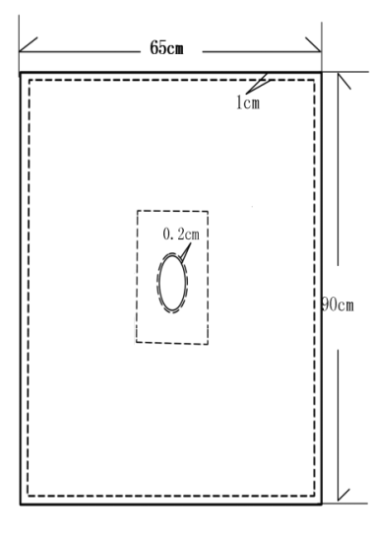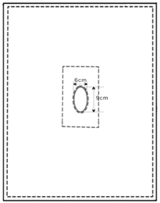 |  |  |  | 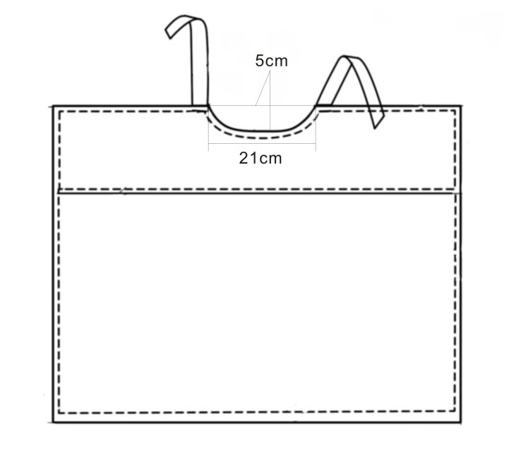
22 |  | 刨腹单 |  | 41 |  | 腿套
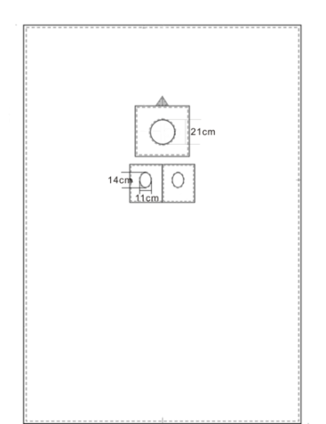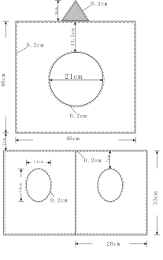 |  |  |  | 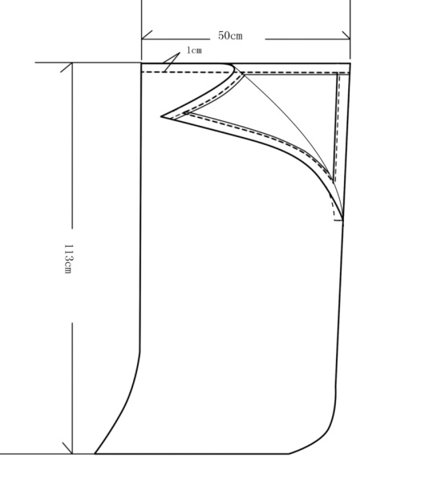
64 |  | 床罩 |  | 68 |  | 条单裤
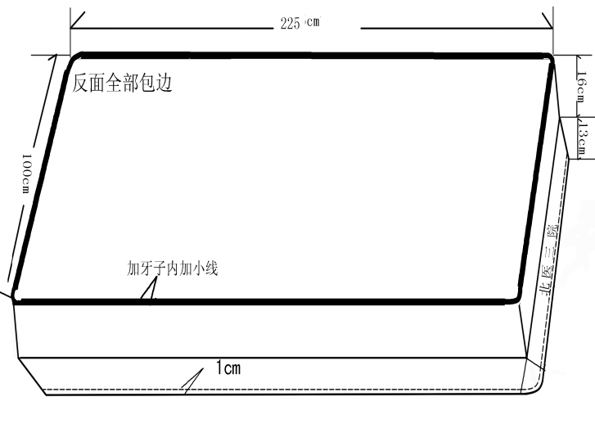 |  |  |  | 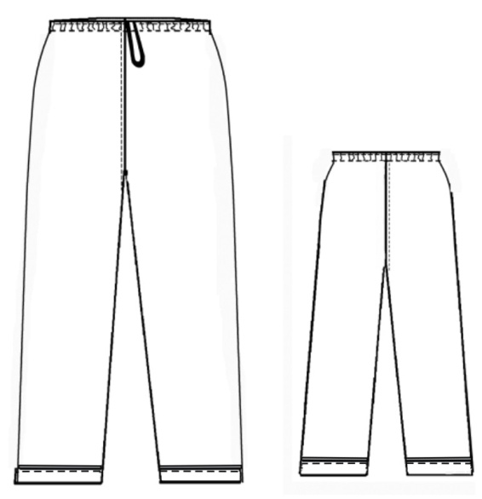
69 |  | 条单衣 |  | 84 |  | 膀胱单
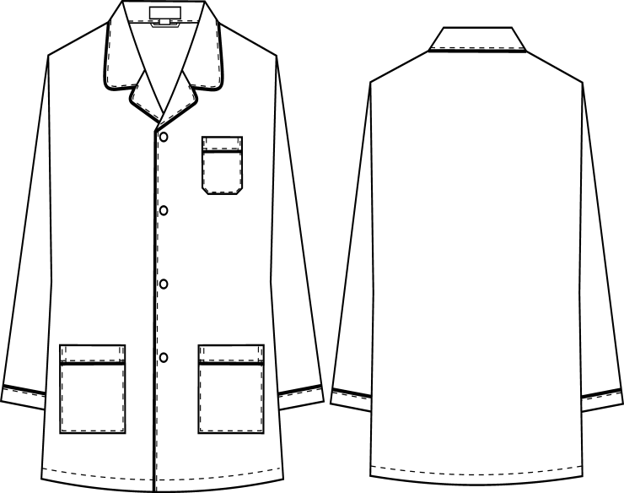 |  |  |  | 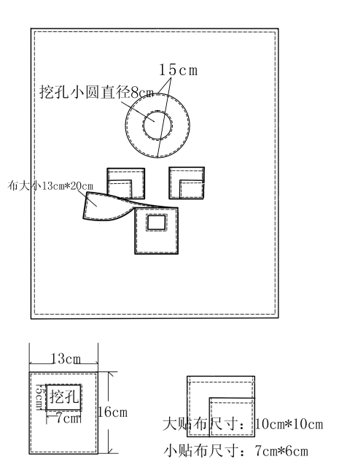
85 |  | 棉斗篷 |  | 89 |  | 诊查床套
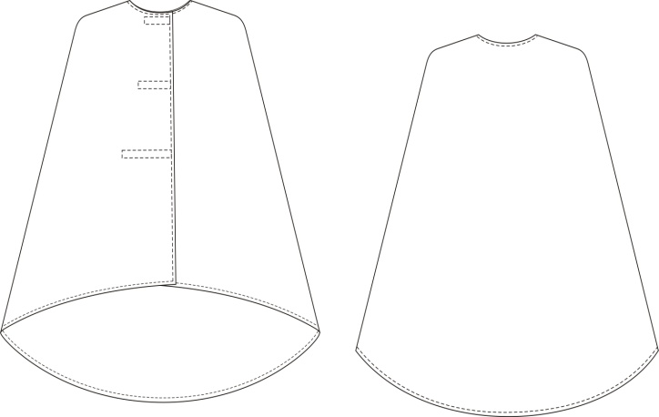 |  |  |  | 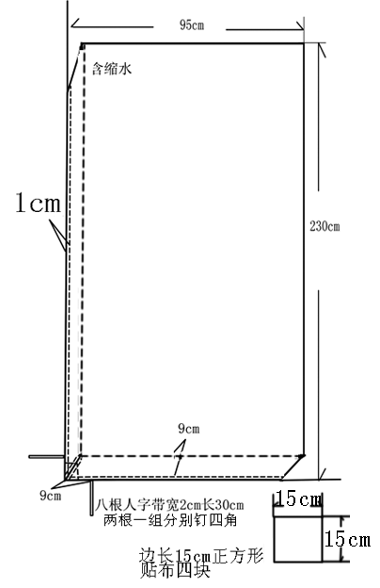

94 |  | 棉被 |  | 111 |  | 刷手服
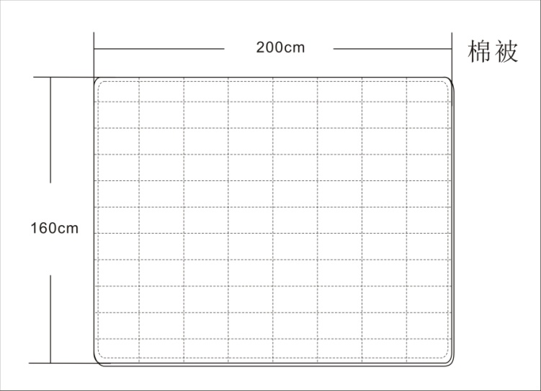 |  |  |  | 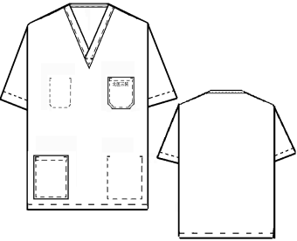  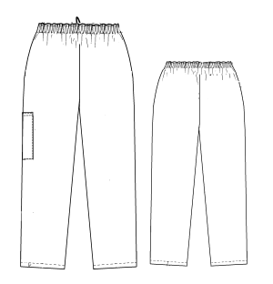
120 |  | 手术衣
